**TRƯỜNG TIỂU HỌC YÊN THẾ**

**ÔN TẬP TOÁN 2 – TUẦN 7**

**1. Đặt tính rồi tính:**

|  |  |  |
| --- | --- | --- |
| 329 + 451  ………………..  ………………..  ……………….. | 527 + 36  ………………..  ………………..  ……………….. | 105 + 235  ………………..  ………………..  ……………….. |
| 558 + 313  ………………..  ………………..  ……………….. | 230 – 20  ………………..  ………………..  ……………….. | 806 - 289  ………………..  ………………..  ……………….. |

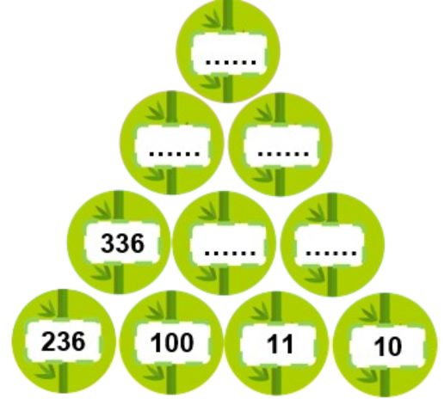**2. Điền số thích hợp vào chỗ chấm:**

**3. Nối phép tính với kết quả phù hợp:**

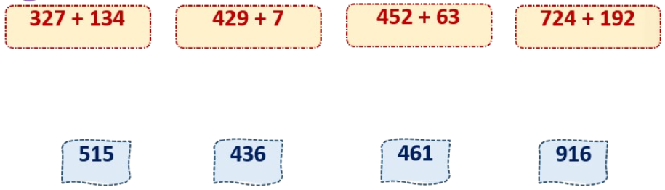

**4. Đố em mỗi con vật cân nặng bao nhiêu ?**

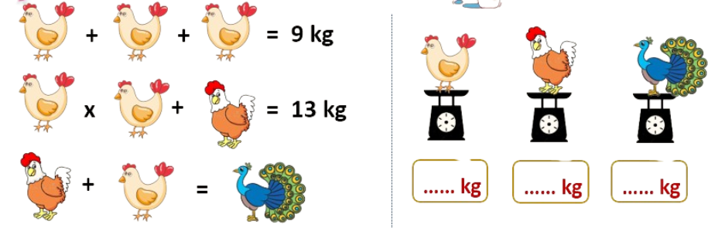

**5. Ngày thứ nhất, Gấu Trúc xếp được 120 túi lương thực vào thùng. Ngày thứ hai, Gấu Trúc xếp được 235 túi lương thực. Hỏi cả hai ngày đó, Gấu Trúc xếp được bao nhiêu túi lương thực?**

**Bài giải**

……………………………………………………………………………………………

……………………………………………………………………………………………

……………………………………………………………………………………………

**TRƯỜNG TIỂU HỌC YÊN THẾ**

**ĐÁP ÁN ÔN TẬP TOÁN 2 – TUẦN 7**

**1. Đặt tính rồi tính:**

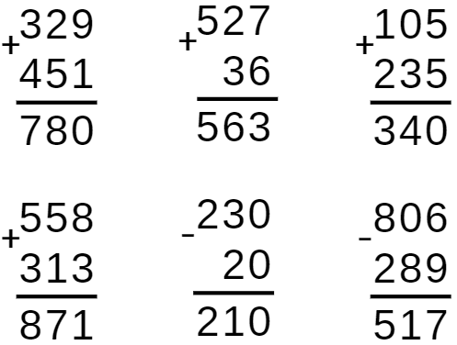

**2. Điền số thích hợp vào chỗ chấm:**

21

111

132

447

579

**3.**



**4.**

**7**

**4**

**3**

**5.**

**Bài giải**

Số túi lương thực cả hai ngày Gấu Trúc xếp được là:

120 + 235 = 355 (túi)

Đáp số : 355 túi